Article: Come Recuperare Foto Sovraesposte
Date: 04/02/2012
Posted by: HeelpBook Staff
Source: Link
Permalink: Link

Fotografia – Come Recuperare Foto Sovraesposte

Le immagini sovraesposte sono quelle troppo illuminate. Ciò può avvenire per un difetto d'inquadratura, per un erroneo uso del flash o in momenti della giornata eccessivamente soleggiati. Per non perdere scatti e fotografie che altrimenti sarebbero perfetti, si può agire con qualche tocco di Photoshop.

Solution 1
Il file della foto va aperto con Photoshop.
- Per far ciò tasto destro sulla foto / Apri Con / Photoshop.
- Sulla barra degli strumenti sovrastante, va selezionata la voce Livello/ Nuovo livello di regolazione/ Livelli, cliccare OK.
- La foto sovraesposta necessita di un nuovo metodo di fusione ossia 'Scolora'.
- Esso si trova nel pannello laterale destro, in una finestra a scorrimento.
- Confermando appariranno immediatamente nuovi dettagli della foto.

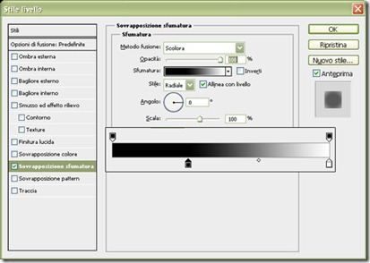

Se il risultato non è ancora soddisfacente, si può intervenire ulteriormente sulla foto.
Sempre sul lato destro del piano di lavoro, ci sono strumenti a forma di angolo. Maneggiando lungo l'asse orizzontale l'angolo, si ottengono diversi effetti di illuminazione. E' sufficiente in tal caso scegliere la soluzione più soddisfacente.

Solution 2
E' possibile utilizzare un secondo metodo, ugualmente valido e molto simile nel risultato.
- Partendo dalla foto così come è senza modifiche si seleziona Livello/ Nuovo livello di regolazione / Curve.
- In questo modo appare sempre a destra un pannello regolabile, da manipolare tenendo d'occhio gli effetti che si ottengono sull'immagine.
- Finito il tutto, selezionare File e salva con nome, da qui scegliere poi il formato Jpg.

